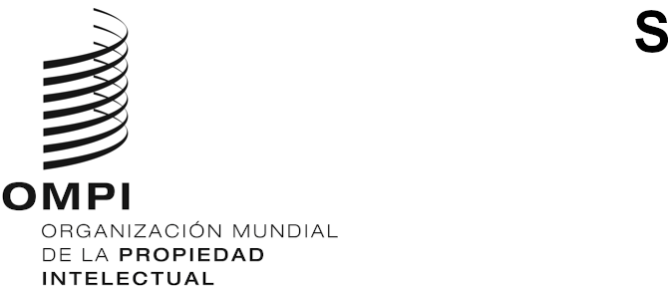
CWS/9/23
ORIGINAL: INGLÉS
fecha: 5 DE SEPTIEMBRE DE 2021

Comité de Normas Técnicas de la OMPI (CWS)

Novena sesión

Ginebra, 1 a 5 de noviembre de 2021
EXAMEN DEL PROGRAMA DE TRABAJO Y DE LA LISTA DE TAREAS DEL CWS
Documento preparado por la Oficina Internacional
- En su octava sesión, celebrada en 2020, el Comité de Normas Técnicas de la OMPI (CWS) aprobó la lista de tareas revisada según figura en el Anexo III del documento CWS/8/24 (véanse los párrafos 76 a 79 del documento CWS/8/24). La Secretaría ha elaborado una nueva Lista de Tareas revisada para someterla a consideración del CWS, reproducida en el Anexo del presente documento.
- Para cada tarea, en el Anexo figura la siguiente información: descripción, responsable de la tarea/responsable del equipo técnico, medidas previstas, observaciones y, cuando procede, propuestas para que el CWS las examine y adopte una decisión al respecto. Esta información se revisará y se pondrá al día para reflejar los acuerdos que alcance el CWS. La Oficina Internacional publicará, después de la presente sesión, una actualización del bosquejo de programa de trabajo del CWS en el sitio web de la OMPI: https://www.wipo.int/cws/es.

- Se invita al CWS a:
  - tomar nota del contenido del presente documento; y
  - examinar la lista de tareas que se reproduce en el Anexo del presente documento y aprobar que la Secretaría incorpore los acuerdos que se alcancen en la presente sesión en el programa de trabajo del CWS y en el bosquejo del programa de trabajo del CWS, y los publique en el sitio web de la OMPI, según se describe en el párrafo 2.
[Sigue el Anexo]

